맞춤형 의학 통계 애플리케이션

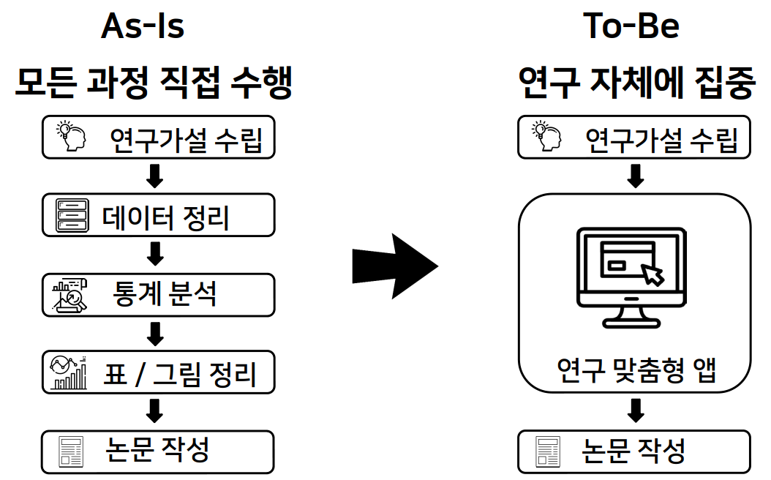

연구 맞춤형 통계 애플리케이션을 제공합니다.
웹/모바일에서 클릭만으로 내 연구에 꼭 맞는 통계분석을 수행하고 논문용 테이블과 그림을 바로 다운로드 할 수 있습니다.

- 아이디어 제안자: 김진섭
- Homepage : www.anpanman.co.kr
- e-mail: jinseob2kim@gmail.com

